

Arquitetura para viabilidade de testes
Documento 03 — como tornar a Sonda testável com o menor caminho que ainda preserva proveniência.
O objetivo aqui não é a arquitetura definitiva (tratada no Documento sobre arquitetura do sistema), mas a arquitetura mínima viável — o conjunto enxuto de componentes que permite colocar a Sonda na frente de pesquisadores-teste em poucas semanas, sem comprometer os princípios inegociáveis: incomensurabilidade, proveniência e transparência.

1. Princípio: o menor caminho que não trai a tese
A tentação, ao buscar viabilidade, é simplificar removendo o que torna a Sonda especial. A regra deste documento é a oposta: corta-se infraestrutura, nunca princípio. Tudo o que pode rodar como um único serviço, roda; tudo o que pode ser adiado (escala, federação completa, ingestão da LPG), é adiado — mas a proveniência, a preservação do dado nativo e a articulação situada permanecem desde o primeiro teste.

2. Diagrama da arquitetura mínima
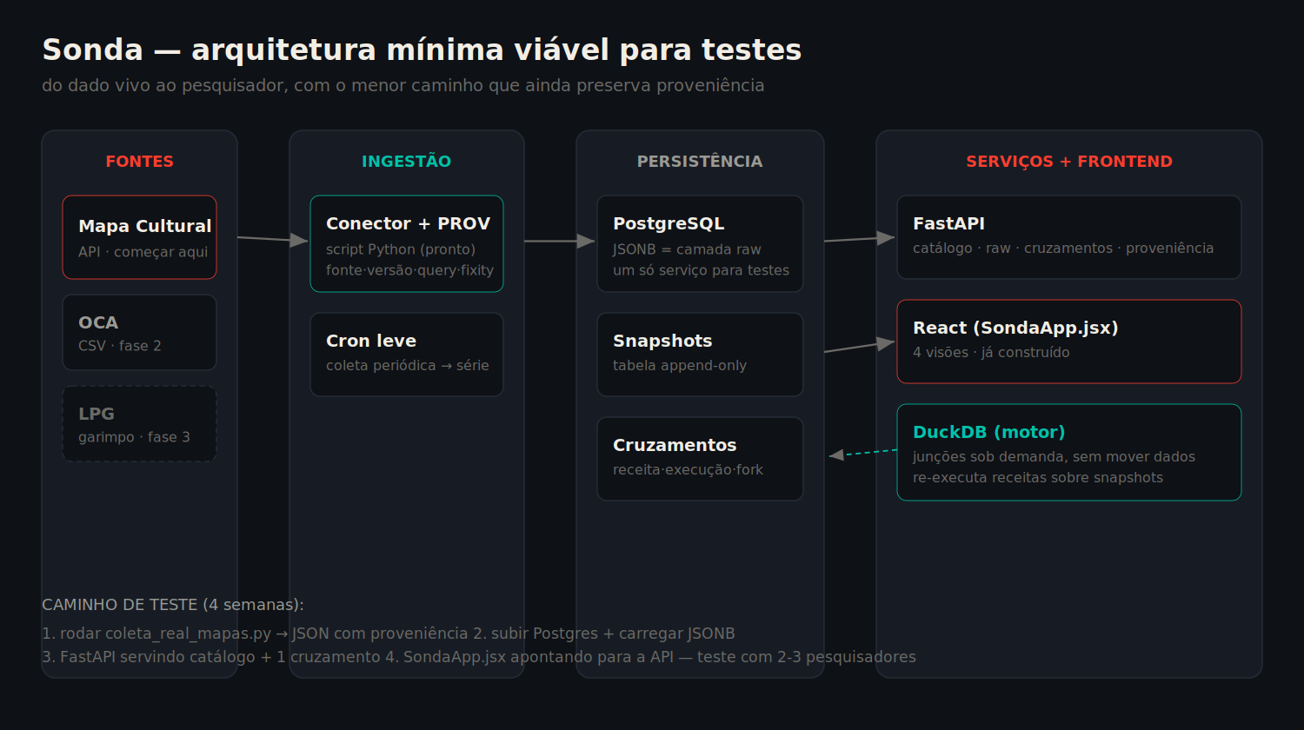

3. Componentes e por que bastam
Componente | Escolha mínima | Por que basta para testar
Coleta | Script Python + requests | Já escrito (coleta_real_mapas.py). Roda em qualquer máquina com internet; produz JSON com proveniência.
Banco | PostgreSQL único + JSONB | Um só serviço. JSONB guarda o dado nativo (schema-on-read) e ainda consulta dentro do JSON. Snapshots e cruzamentos viram tabelas no mesmo banco.
Motor de cruzamento | DuckDB embarcado | Sem servidor próprio; executa junções analíticas sob demanda lendo do Postgres. Zero infraestrutura adicional.
API | FastAPI | Um arquivo inicial expõe catálogo + um cruzamento. Documentação automática facilita o teste.
Frontend | React (SondaApp.jsx) | Já construído, com as quatro visões. Basta apontar para a API.
Hospedagem | 1 VM ou contêiner | Postgres + FastAPI + arquivos estáticos do React numa única máquina. Suficiente para 2-5 pesquisadores-teste.

4. Caminho de teste em quatro semanas
Uma sequência concreta, do que já está pronto ao que falta montar:
- Semana 1 — coleta. Rodar coleta_real_mapas.py contra a instância federal do Mapa Cultural (linguagem 'Cinema'). Saída: um JSON com proveniência e fixity. Valida a ponte para dados reais.
- Semana 2 — persistência. Subir um PostgreSQL, carregar o JSON na camada raw (JSONB), gerar o primeiro snapshot datado. Valida o schema-on-read e o arquivamento imutável.
- Semana 3 — serviço. FastAPI servindo o catálogo das bases e um cruzamento de exemplo, com proveniência em cada resposta. DuckDB executando a junção sob demanda. Valida a articulação situada.
- Semana 4 — interface e validação. Apontar SondaApp.jsx para a API real e colocar a ferramenta na frente de dois ou três pesquisadores do campo, observando onde a porosidade ajuda e onde confunde. Valida a hipótese central: a transparência radical é utilizável, não só correta.

5. O que é deliberadamente adiado
- Ingestão da LPG: o arquipélago documental (PDFs, OCR) é o gargalo. Entra depois que o fluxo Mapa→OCA estiver validado; sua parcialidade será exibida como dado.
- Federação completa do Mapa Cultural: começa-se pela instância federal; as estaduais/municipais, com suas versões distintas, entram incrementalmente, cada uma com sua proveniência de versão.
- Escala e concorrência: uma VM basta para o teste. A arquitetura escala por camada quando necessário, sem redesenho.
- Classificação de retenção: permanece “a definir pela prática”; o teste com dados reais do Mapa Cultural é precisamente a prática que começará a informá-la.

6. Nota de proveniência honesta sobre a coleta
O script de coleta não pôde ser executado contra a API ao vivo no ambiente em que foi desenvolvido — o domínio do Mapa Cultural não estava liberado na rede de desenvolvimento (resposta 403). A lógica é real e estruturalmente testada; a execução contra a fonte viva é o primeiro passo do caminho de teste acima, a ser feito em máquina com acesso à internet. Registrar essa limitação é, ele próprio, um ato de proveniência — coerente com a transparência radical do projeto.

